Trường THCS Phú Hiệp Tuần: 32,33

Tổ: Văn –Sử -GD –Địa Ngày dạy: 24/04-06/05/2023

GV: Trần Thị Kiều Tiên

KẾ HOẠCH BÀI DẠY

**Bài 20. ĐẠI VIỆT THỜI LÊ SƠ**

*(Thời lượng thực hiện: 3 tiết – tiết 47,48,49)*

**I. Mục tiêu:**

**1. Kiến thức:**

- Mô tả được sự thành lập nhà Lê Sơ.

- Nhận biết được tình hình kinh tế thời Lê Sơ.

- Giới thiệu được sự phát triển văn hóa, giáo dục và một số danh nhân văn hóa tiêu biểu thời Lê Sơ.

**2. Năng lực:**

* Năng lực chung:

- Tự học: phát triển năng lực tự học thông qua việc tự đọc, tự nghiên cứu nội dung bài học qua SGK và tư liệu.

- Năng lực giao tiếp và hợp tác: thông qua việc trả lời các câu hỏi của giáo viên và hoạt động nhóm.

* Năng lực đặc thù:

- Năng lực tìm hiểu lịch sử: biết sưu tầm và sử dụng tư liệu lịch sử để tìm hiểu về Vương triều Lê Sơ

- Vận dụng kiến thức, kĩ năng đã học: vận dụng những hiểu biết về những thành tựu của Vương triều Lê Sơ để giới thiệu đất nước, con người Việt Nam.

**3. Phẩm chất:**

- Yêu nước: Tự hào về truyền thống lịch sử dân tộc.

- Trách nhiệm: có ý thức trách nhiệm với cộng đồng.

**II. Thiết bị dạy học và học liệu:**

**1. Chuẩn bị của giáo viên:**

- Bản đồ Việt Nam.

- Một số video, tranh ảnh liên quan đến nội dung bài học.

- Phiếu học tập cho HS.

**2. Chuẩn bị của học sinh:**

- Đọc trước sách giáo khoa và hoàn thành các nhiệm vụ được giao.

- Bảng phụ, bút lông.

- Tranh ảnh, tư liệu sưu tầm liên quan đến bài học.

**III. Tiến trình dạy học:**

**1. Hoạt động 1: Mở đầu**

**a) Mục tiêu**:

Giáo viên đưa ra tình huống để học sinh giải quyết, trên cơ sở đó để hình thành kiến thức vào bài học mới.

**b) Tổ chức thực hiện:**

**Bước 1.** Chuyển giao nhiệm vụ học tập:

- Gv chiếu hình đôi rồng đá ở điện Kính Thiên và đặt câu hỏi:

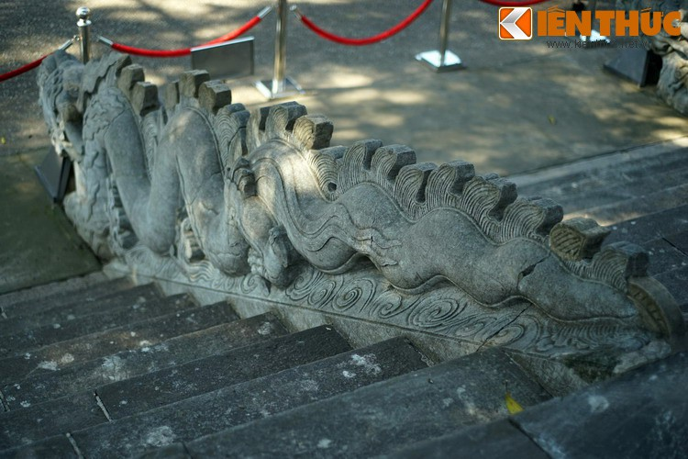

- Em hãy quan sát và mô tả lại hình rồng thời Lê sơ?

- Em có nhận xét gì về kĩ thuật điêu khắc đá ở thời Lê Sơ?

**Bước 2:** Thực hiện nhiệm vụ học tập: (5 phút)

HS quan sát hình và ghi lại những gì các em biết được vào giấy của cá nhân.

GV theo dõi tiến độ thực hiện nhiệm vụ và hướng dẫn cách thực hiện đối với những HS gặp khó khăn.

GV gọi đại diện 2-3 HS đứng tại chỗ trình bày kết quả của mình.

Các HS còn lại theo dõi, nhận xét, đánh giá và bổ sung cho bạn.

**Bước 4:** Kết luận, nhận định:

GV lắng nghe câu trả lời của HS và nhận xét câu trả lời của HS. Trên cơ sở đó, GV dẫn dắt vào bài mới: Đôi rồng đá trước thềm điện Kính Thiên trong Hoàng thành Thăng Long (Hà Nội), một tuyệt tác của nghệ thuật điêu khắc gắn với vương triều Lê Sơ còn lại khá nguyên vẹn đến ngày nay: Triều Lê Sơ đã được thành lập như thế nào? Tình hình kinh tế, xã hội, sự phát triển của văn hóa, giáo dục ra sao? Những danh nhân văn hóa tiêu biểu của vương triều này là ai? Chunga ta cùng tìm hiểu ở bài 20. Đại Việt thời Lê Sơ (1428-1527).

**2. Hoạt động 2: Hình thành kiến thức**

**\* Hoạt động 1: Nhà Lê Sơ thành lập.**

**a) Mục tiêu**: Giúp HS mô tả được sự thành lập nhà Lê Sơ về: sự ra đời, tổ chức nhà nước, quân đội, luật pháp.

**b) Tổ chức thực hiện:**

**Bước 1:** Chuyển giao nhiệm vụ học tập:

GV sử dụng phương pháp vấn đáp và kĩ thuật trình bày một phút.

GV yêu cầu HS dựa vào nội dung mục 1 SGK hoàn thành phiếu học tập sau:

|  |  |
| --- | --- |
| 1. Nhà Lê Sơ được thành lập vào năm: |  |
| 2. Quốc hiệu là: |  |
| 3. Kinh đô đóng ở |  |
| 4. Đứng đầu nhà nước là |  |
| 5. Cả nước được chia thành các |  |
| 6. Quân đội bao gồm |  |
| 7. Quân được tổ chức theo lối |  |
| 8. Ban hành bộ luật |  |
| 9. Đến năm 1471 lãnh thổ Đại Việt được mở rộng tới |  |

- Trao đổi với bạn bên cạnh để rút ra điểm giống nhau và khác nhau về tổ chức nhà nước, luật pháp của Đại Việt thời Lê Sơ với thời nhà Trần?

- Tư liệu 1 và nội dung SGK đã thể hiện quyết tâm bảo vệ chủ quyền lãnh thổ của nhà Lê Sơ như thế nào?

**Bước 2:** Thực hiện nhiệm vụ học tập: (10 phút)

HS đọc SGK, suy nghĩ cá nhân và trao đổi, thảo luận với bạn cùng bàn.

GV hướng dẫn, hỗ trợ các em gặp khó khăn.

**Bước 3:** Báo cáo, thảo luận:

GV gọi 2-3 em HS đứng lên trình bày.

HS các HS còn lại quan sát, theo dõi nhóm bạn trình bày và bổ sung cho nhóm bạn.

**Bước 4:** Kết luận, nhận định:

GV đánh giá kết quả hoạt động của HS.

GV nhận xét, bổ sung và chốt ý.

* Sản phẩm:

|  |  |
| --- | --- |
| 1. Nhà Lê Sơ được thành lập vào năm: |  |
| 2. Quốc hiệu là: |  |
| 3. Kinh đô đóng ở |  |
| 4. Đứng đầu nhà nước là |  |
| 5. Cả nước được chia thành các |  |
| 6. Quân đội bao gồm |  |
| 7. Quân được tổ chức theo lối |  |
| 8. Ban hành bộ luật |  |
| 9. Đến năm 1471 lãnh thổ Đại Việt được mở rộng tới |  |

- Trao đổi với bạn bên cạnh để rút ra điểm giống nhau và khác nhau về tổ chức nhà nước, luật pháp của Đại Việt thời Lê Sơ với thời nhà Trần?

* Về tổ chức nhà nước: **– Điểm giống nhau:**

+ Đều là nhà nước quân chủ chuyên chế tập quyền, vua là người đứng đầu nhà nước, nắm quyền lực tối cao.

+ Có các cơ quan giúp việc cho vua ở trung ương: Lục bộ, các cơ quan chuyên môn.

+ Bộ máy chính quyền địa phương được thiết lập đồng bộ và thống nhất.

**– Điểm khác nhau**:

|  |  |  |
| --- | --- | --- |
|  | **Nhà Lý – Trần** | **Nhà Lê sơ** |
| Chính quyền trung ương | – Mang tính dòng tộc, tính chuyên chế chưa cao độ.  – Bộ máy trung ương còn đơn giản, chưa có sự phân định rõ ràng thành các bộ phận dân sự, quân sự, giám sát. | – Mang tính quan liêu, tính tập quyền cao độ.  – Được tổ chức quy mô và hoàn thiện, các cơ quan trung ương được tổ chức và phân định thành ba bộ phận: dân sự, quân sự và giám sát. |
| Chính quyền địa phương | – Quý tộc tông thất nắm giữ những vùng trọng yếu.  – Chưa quản lí chặt chẽ đến cấp xã, tính tự trị của làng xã còn cao. | – Cơ cấu quyền lực với ba cơ quan cai quản ba lĩnh vực hành chính, quân đội, tư pháp.  – Quản lí chặt chẽ đến cấp xã. |

* Về luật pháp:

***Giống nhau:***

- Về bản chất đều mang tính giai cấp và đẳng cấp.

- Mục đích chủ yếu là để bảo vệ quyền lợi của giai cấp thống trị, trước hết là đặc quyền đặc lợi của vua, triều đình, của các quan lại cao cấp, củng cố chế độ quân chủ trung ương tập quyền.

- Đều có một số điều luật khuyến khích nông nghiệp phát triển, ổn định xã hội.

***Khác nhau:***

- Khác nhau:

|  |  |
| --- | --- |
| Thời Lý - Trần | Thời Lê sơ |
| - Bảo vệ quyền lợi tư hữu  - Chưa bảo vệ quyền lợi của phụ nữ | - Bảo vệ quyền lợi của quốc gia, khuyến khích phát triển kinh tế.  - Giữ gìn truyền thống tốt đẹp của dân tộc.  - Bảo vệ một số quyền lợi của phụ nữ.  - Hạn chế phát triển nô tì.  - Pháp luật thời Lê sơ đầy đủ, hoàn chỉnh hơn thể hiện ở "Luật Hồng Đức". |

- Chủ trương bảo vệ chủ quyền lãnh thổ quốc gia của triều Lê sơ

+ Quyết tâm củng cố quân đội, kiên quyết bảo vệ chủ quyền, biên giới bảo vệ Tổ quốc

+ Đề cao trách nhiệm bảo vệ Tổ quốc đối với mọi người dân, trừng trị thích đáng những kẻ bán nước.

1. Nhà Lê Sơ thành lập:

- Năm 1428 Lê Lợi lên ngôi hoàng đế lấy quốc hiệu là Đại Việt, đóng đô ở Thăng Long.

- Đất nước chia thành các đạo, dưới đạo là các phủ, xã.

- Quân đội được tổ chức theo chính sách ngụ binh ư nông.

- Luật pháp ban hành Quốc triều hình luật với nhiều nội dung tiến bộ.

- Coi trọng việc bảo vệ lãnh thổ.

**\* Hoạt động 2**: **Tình hình kinh tế, xã hội.**

**a) Mục tiêu:** HS trình bày được những nét chính về tình hình kinh tế, xã hội của Đại Việt thời Lê Sơ.

**b) Tổ chức thực hiện:**

**Bước 1:** Chuyển giao nhiệm vụ học tập:

GV sử dụng phương pháp hợp tác và kĩ thuật khăn trải bàn.

- Chia nhóm và giao nhiệm vụ: (giao từ tiết trước)

Nghiên cứu nội dung mục 2 SGK trang 85, 86 và vẽ sơ đồ tư duy tóm tắt hoạt động kinh tế thời Lê Sơ? (HS làm việc ở nhà)

- Em có ấn tượng với thành tựu kinh tế nào nhất? Lí giải sự lựa chọn của em?

- Nhận xét về kinh tế Đại Việt thời Lê Sơ so với thời Trần?

- Xã hội Đại Việt thời Lê Sơ gồm những tầng lớp nào? Nêu địa vị, vai trò của từng tầng lớp trong xã hội?

- Đọc tư liệu 20.5 trang 89, theo em những biện pháp được nêu trong bộ Quốc triều hình luật đó có giúp ổn định trật tự xã hội thời Lê Sơ không?

**Bước 2:** Thực hiện nhiệm vụ học tập: (15 phút)

Cá nhân HS xác định nhiệm vụ, thảo luận, trao đổi với bạn trong nhóm hoàn thành phiếu học tập.

GV theo dõi, hỗ trợ nhóm gặp khó khăn.

**Bước 3:** Báo cáo, thảo luận:

GV yêu cầu đại diện 2 nhóm lên bảng trình bày sản phẩm của nhóm.

Các nhóm còn lại theo dõi, nhận xét, đánh giá và bổ sung cho bạn.

**Bước 4:** Kết luận, nhận định

GV đánh giá kết quả hoạt động của nhóm về tinh thần, thái độ làm việc.

GV nhận xét, bổ sung và chốt ý.

* Sản phẩm:

- Em có ấn tượng với thành tưu nông nghiệp nhất vì: Nhờ những chính sách đúng đắn và phù hợp của nhà Lê Sơ mà nền kinh tế nông nghiệp được phục hồi và phát triển. Nhờ vậy mà đời sống nhân dân được trở lại ổn định.

- Những biện pháp được nêu trong bộ Quốc triều hình luật đó có giúp ổn định trật tự xã hội thời Lê Sơ.

2. Tình hình kinh tế, xã hội:

a. Kinh tế: Kinh tế phục hồi nhanh, ổn định, phát triển hưng thịnh.

b. Xã hội:

-Tầng lớp quý tộc có nhiều đặc quyền đặc lợi.

- Nông dân: chiếm số đông, được chia ruộng công, phải nộp thuế và các nghĩa vụ khác.

- Thợ thủ công và thương nhân: không được coi trọng.

- Nô tì có xu hướng giảm.

GV cho xem một số tranh ảnh về kinh tế, xã hội.

GV liên hệ thực tế về kinh tế, xã hội ngày nay.

**\* Hoạt động 3: Tình hình văn hóa - giáo dục.**

**a) Mục tiêu:** Giúp HS nắm được những thành tựu văn hóa – giáo dục tiêu biểu thời Lê Sơ.

**b) Tổ chức thực hiện:**

**Bước 1:** Chuyển giao nhiệm vụ học tập:

GV sử dụng phương pháp hợp tác và kĩ thuật khăn trải bàn.

Chia nhóm và giao nhiệm vụ: Nghiên cứu nội dung mục 3 SGK và hoàn thành phiếu học tập sau trong

|  |  |
| --- | --- |
| **Lĩnh vực** | **Thành tựu tiêu biểu** |
| Tôn giáo |  |
| Văn học |  |
| Sử học-Đại lí |  |
| Toán học |  |
| Y học |  |
| Nghệ thuật |  |

Nhận xét về các thành tựu văn hóa thời Lê Sơ so với thời Trần? Giải thích nguyên nhân?

Ở thời Lê Sơ tình hình giáo dục , thi cử ở nước ta phát triển như thế nào?

Khai thác tư liệu 2 và thông tin SGK, hãy cho biết vì sao nhà Lê Sơ chú trọng phát triển giáo dục, khoa cử?

**Bước 2:** Thực hiện nhiệm vụ học tập: (15 phút)

Cá nhân HS xác định nhiệm vụ, thảo luận, trao đổi với bạn trong nhóm hoàn thành phiếu học tập.

GV theo dõi, hỗ trợ nhóm gặp khó khăn.

**Bước 3:** Báo cáo, thảo luận:

GV yêu cầu đại diện 2 nhóm lên bảng trình bày sản phẩm của nhóm.

Các nhóm còn lại theo dõi, nhận xét, đánh giá và bổ sung cho bạn.

**Bước 4:** Kết luận, nhận định

GV đánh giá kết quả hoạt động của nhóm về sản phẩm, tinh thần, thái độ làm việc.

* Sản phẩm:

3. Tình hình văn hóa - giáo dục:

|  |  |
| --- | --- |
| **Lĩnh vực** | **Thành tựu tiêu biểu** |
| Tôn giáo | - Nho giáo chiếm độc tôn  - Phật giáo, Đạo giáo bị hạn chế. |
| Văn học | - Văn học chữ Hán: Bình Ngô Đại Cáo (Nguyễn Trãi), Quỳnh uyển cửu ca (Lê Thánh Tông),…  - Văn học chữ Nôm: Quốc âm thi tập (Nguyễn Trãi), Hồng Đức quốc am thi tập (Lê Thánh Tông),.. |
| Sử học- Đại lí | - Bộ Đại Việt sử kí toàn thư - Ngô Sĩ Liên.  - Dư địa chí, Hồng Đức bản đồ. |
| Toán học | Đại thành toán pháp - Lương Thế Vinh, Lập thành toán pháp - Vũ Hữu. |
| Y học | Bản thảo thực vật toát yếu của Phan Phu Tiên. |
| Nghệ thuật | - Nhã nhạc cung đình Huế ra đời. Các loại hình nghệ thuật: Chèo, tuồng,… phát triển.  + Kiến trúc: Điện Lam Kinh, Điện Kinh Thiên…  + Điêu khắc: sử dụng chất liệu đá, trao chuốt, tỉ mỉ... |

GV cho xem hình về văn hóa giáo dục thời Lê Sơ.

Liên hệ thực tế nền giáo dục nước ta hiện nay.

**\* Hoạt động 4**: **Một số danh nhân văn hóa tiêu biểu.**

**a) Mục tiêu:** HS biết, hiểu được thân thế, sự nghiệp của một số danh nhân văn hóa tiêu biểu thời Lê Sơ.

**b) Tổ chức thực hiện:**

**Bước 1:** Chuyển giao nhiệm vụ học tập:

GV sử dụng phương pháp hợp tác và kĩ thuật trình bày một phút.

Nghiên cứu nội dung mục 4 SGK và tra cứu mạng internet để hoàn thành phiếu học tập sau: (giao từ tiết trước)

|  |  |  |
| --- | --- | --- |
| **Stt** | **Tên các danh nhân** | **Lĩnh vực đóng góp** |
| 1 |  |  |
| 2 |  |  |
| 3 |  |  |
| 4 |  |  |

4. Một số danh nhân văn hóa tiêu biểu:

|  |  |
| --- | --- |
| **Tên các danh nhân** | **Lĩnh vực đóng góp** |
| Nguyễn Trãi (1380-1420) | - Là anh hùng giải phóng dân tộc, danh nhân văn hóa thế giới.  - Những tác phẩm nổi tiếng: Quân trung từ mệnh tập, Bình Ngô đại cáo, Lam Sơn thực lục, Dư địa chí,… |
| Vua Lê Thánh Tông (1442-1497) | - Ngoài tài trị nước ông còn là nhà văn, nhà thơ lớn của dân tộc.  - Ông để lại nhiều tác phẩm có giá trị: Hồng Đức quốc thi âm tập, Quỳnh uyển cửu ca,… |
| Lương Thế Vinh (1441-1496) | - Là nhà toán học. Ông đỗ Trạng nguyên năm 1463.  - Công trình tiêu biểu: Đại thành toán pháp, Hí phường phả lục... |
| Ngô Sĩ Liên ( thế kỉ XV) | - Là nhà sử học thời Lê sơ. Ông đỗ Tiến sĩ năm 1442, đảm nhận vị trí quan trọng ở Hàn Lâm Viện.  - Ông đóng vai trò trọng yếu trong việc biên soạn bộ quốc sử Đại Việt sử kí toàn thư. |

**3. Hoạt động 3: Luyện tập**

**a) Mục tiêu:** Nhằm củng cố, hệ thống hóa, hoàn thiện kiến thức mới mà HS đã được lĩnh hội ở hoạt động hình thành kiến thức.

**Bước 1:** Chuyển giao nhiệm vụ học tập:

Giáo viên giao bài tập cho HS

Hoàn thành bài tập 1, 2, 3 SGK/91  
 1. Em hãy cho biết các vua nhà Lê sơ đã có biện pháp gì để bảo vệ và khẳng định chủ quyền lãnh thổ, lãnh hải của Đại Việt.

2. Lập bẩng thống kê về tình hình xã hội và văn hóa thời Lê Sơ.

3. Kể tên những tác phẩm tiêu biểu của các danh nhân văn hóa tiêu biểu thời Lê Sơ theo từng lĩnh vực: văn học, sử học, toán học.

**Bước 2:** Thực hiện nhiệm vụ học tập: (5 phút)

HS xác định yêu cầu của đề bài, suy nghĩ cá nhân để làm bài tập.

GV theo dõi và giúp đỡ HS gặp khó khăn.

**Bước 3:** Báo cáo, thảo luận

GV yêu cầu 2-3 HS lên bảng trình bày sản phẩm của mình.

HS trình bày; HS khác theo dõi, nhận xét, đánh giá và bổ sung cho bài của bạn.

**Bước 4:** Kết luận, nhận định

GV nhận xét bài làm của HS, chốt nội dung.

HS lắng nghe, tiếp thu kiến thức.

* Sản phẩm:

BT1:   
- Năm 1983, vua Lê Thánh Tông cho biên soạn và ban hành Quốc triều đình luật (còn gọi là bộ luật Hồng Đức). Ngoài những điều luật nhằm bảo về nhà vua và chế độ phong kiến, luật Hồng Đức còn chủ trọng bảo vệ chủ quyền quốc gia, khuyến khích sản xuất, bảo vệ một số quyền lợi phụ nữ,...

- Triều Lê Sơ chú trọng xây dựng quân đội mạnh, tiếp tục duy trì chính sách "ngụ binh ư nông”. Nhờ có lực lượng quân đội mạnh, cùng với ý chí cương quyết bảo vệ biên giới lãnh thổ, an ninh biên giới và chủ quyền quốc gia luôn được giữ vững.

BT2:

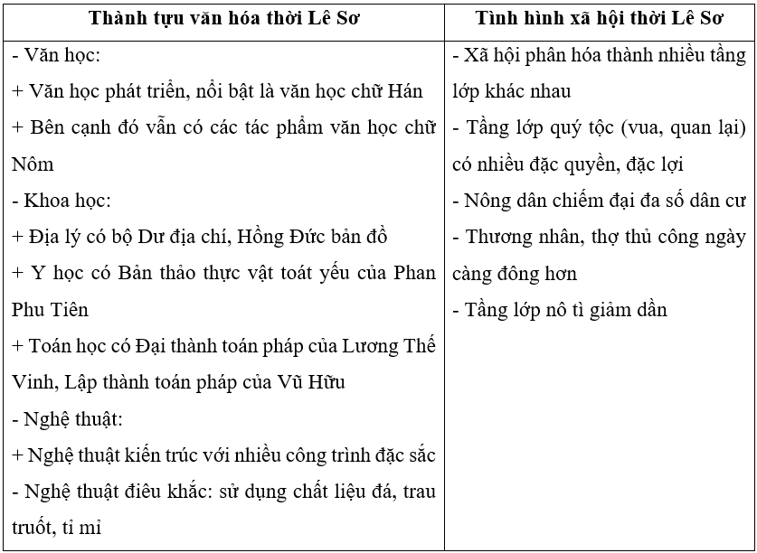

**BT3:**

- Nguyễn Trãi để lại cho đời những tác phẩm văn học lớn, tiêu biểu như: Quân trung từ mệnh tập, Bình Ngô đại cáo, Lam Sơn thực lục, Dư địa chí…

- Vua Lê Thánh Tông: Di sản thơ văn của ông khá đồ sộ với nhiều tác phẩm như Hồng Đức Quốc âm thi tập, Quỳnh uyển cửu ca... Ông lập hội “Tao đàn" (Nhóm các nhà thơ) tạo nên trào lưu văn học cung đình, đánh dấu bước phát triển cao của văn chương đương thời.

- Lương Thế Vinh: Công trình tiêu biểu của ông là Đại thành toán pháp. Lương Thế Vinh còn là tác giả của tác phẩm Hi phường phải lục, trong đó mô tả các môn nghệ thuật thời bấy giờ như chèo, tuồng, múa rối...

- Ngô Sĩ Liên: Ông đóng vai trò trọng yếu trong việc biên soạn bộ quốc sử Đại Việt sử ký toàn thư.

**4. Hoạt động 4: Vận dụng (giao nhiệm vụ; làm ở nhà)**

**a) Mục tiêu:** Liên hệ, mở rộng kiến thức nội dung của bài học cho HS.

**b) Tổ chức thực hiện:**

**Bước 1:** Chuyển giao nhiệm vụ học tập:

GV yêu cầu HS hoàn thành bài tập 4 SGK/91

- Năm 1484, Thân Nhân Trung theo lệnh của vua Lê Thánh Tông đã soạn lời văn cho bia tiến sĩ đàu tiên khoa Nhâm Tuất (1442) ở Văn Miếu, trong đó có câu: “Hiền tài là nguyên khí của quốc gia”. Theo em, câu nói này có ý nghĩa gì? Hãy viết một đoạn văn ngắn trình bày suy nghĩ của mình.

**Bước 2:** Thực hiện nhiệm vụ học tập: (3 phút)

- GV hướng dẫn các em tìm hiểu và xác định yêu cầu của đề.

- HS nhận nhiệm vụ và thực hiện nhiệm vụ theo yêu cầu của giáo viên (HS làm ở nhà, ghi bài làm vào giấy).

**Bước 3:** Báo cáo, thảo luận:

GV hướng dẫn các em cách nộp sản phẩm cho GV sau khi hoàn thành. (gửi bài trực tiếp cho giáo viên hoặc qua một số ứng dụng mạng xã hội: zalo, messenger …).

**Bước 4:** Kết luận, nhận định:

- Nhận xét, nhắc nhở, động viên tinh thần, thái độ của các em trong quá trình học bài.

- GV có thể mời một bạn báo cáo ở lớp trong tiết học tiếp theo.

* Sản phẩm:

- Hiền tài” là người tài cao, học rộng và có đạo đức, có ảnh hưởng sâu sắc tới sự phát triển của quốc gia.

- “Nguyên khí” được hiểu là sức mạnh vật chất, tinh thần tiềm tàng nơi con người, nơi đất nước đó có và mong muốn có, nó có giá trị quan trọng với mỗi quốc gia.

=> “Hiền tài là nguyên khí quốc gia” có nghĩa là: Hiền tài, chính là phần cốt lõi, chất ban đầu để làm nên sự sống còn và phát triển của đất nước. Quốc gia có nhiều hiền tài và biết sử dụng hiền tài thì sẽ phát triển vững mạnh.

- Một đất nước nếu không có hiền tài không thể giữ vững được độc lập, kinh tế, phát triển của dân tộc. Đây chính là kim chỉ nam của một quốc gia phồn vinh, thịnh vượng thực sự.

**Hướng dẫn về nhà**

Các em học bài này và xem trước bài mới nhé!

Bài 21. Vùng đất phía Nam từ đầu thế kỉ X đến đầu thế kỉ XVI.

- Những diến biến cơ bản về chính trị của vùng đất phía Nam từ đầu tk X đến đầu tk XVI.

- Tình hình kinh tế, văn hóa vùng đất phía Nam từ đầu tk X đến đầu tk XVI.